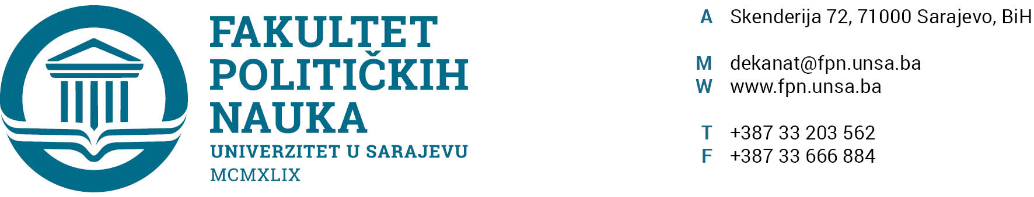
Broj: 02-1-____-1/24
Sarajevo, 03.12.2024. godine

Na osnovu člana 69. Zakona o visokom obrazovanju („Službene novine Kantona Sarajevo“, broj: 36/22) i člana 111. Statuta Univerziteta u Sarajevu od 26.07.2023. godine, te člana 31. Pravila studiranja za treći ciklus studija Univerziteta u Sarajevu iz decembra 2018. godine, Vijeće Univerziteta u Sarajevu-Fakulteta političkih nauka je, na prijedlog Vijeća doktorskog studija od 28.11.2024. godine, na sjednici održanoj 03.12.2024. godine donijelo sljedeću
ODLUKU
o prijedlogu članova Komisije za ocjenu i odbranu projekta,
radne verzije i doktorske disertacije

I
Utvrđuje se prijedlog sastava Komisije za ocjenu i odbranu projekta, radne verzije i doktorske disertacije pod naslovom: „OPROST KAO MEHANIZAM TRANZICIJSKE PRAVDE I MOGUĆNOSTI NJEGOVE IMPLEMENTACIJE U BOSNI I HERCEGOVINI“ kandidatkinje MEDINE FAZLIĆ, MA u sastavu:
- Dr. Mirza Smajić, redovni profesor na Univerzitetu u Sarajevu-Fakultetu političkih nauka, doktor nauka odbrane i sigurnosti, za oblast sigurnosne i mirovne studije – predsjednik i član;
- Dr. Zarije Seizović, redovni profesor na Univerzitetu u Sarajevu-Fakultetu političkih nauka, doktor političkih nauka, Naučna oblast sigurnosne i mirovne studije - mentor i član;
- Dr. Zlatan Bajramović, vanredni profesor na Univerzitetu u Sarajevu-Fakultetu političkih nauka, doktor nauka u oblasti odbrane i sigurnosti, za oblast sigurnosne i mirovne studije - član.
II
Za zamjenskog člana predlaže se dr. Vlado Azinović, redovni profesor na Univerzitetu u Sarajevu-Fakultetu političkih nauka, doktor političkih nauka, na predmetu: Terorizam i savremeni svijet”, Naučna oblast sigurnosne i mirovne studije.

III
Prijedlog članova Komisije za ocjenu i odbranu projekta, radne verzije i doktorske disertacije dostavit će se Senatu Univerziteta u Sarajevu u daljnju proceduru.

DEKAN,
_________________
Prof. dr. Sead Turčalo
Dostaviti:
- Senat Univerziteta u Sarajevu
- Dosije kandidata
- a/a

Sekretar organizacione jedinice Univerzitet u Sarajevu-Fakultet političkih nauka, Umihana Mahmić mr. iur., potvrđuje, da je Odluka u skladu sa Zakonom o visokom obrazovanju i Statutom Univerziteta u Sarajevu te da je Vijeće Univerziteta u Sarajevu-Fakulteta političkih nauka nadležno za donošenje iste shodno članu 69. Zakona o visokom obrazovanju („Službene novine Kantona Sarajevo“, broj 36/22).

Akt obradio: Enisa Kadrić
Akt kontrolisao: Sanin Katica
Akt odobrio: Prof. dr. Elvis Fejzić

